UBND PHƯỜNG THANH KHÊ  TRƯỜNG TRUNG HỌC CƠ SỞ  HUỲNH THÚC KHÁNG  ĐỀ CHÍNH THỨC | ĐỀ KIỂM TRA CUỐI KÌ I NĂM HỌC 2025-2026  Môn: Toán –Lớp 9  Thời gian làm bài: 90 phút (Không kể thời gian giao đề)  Đề có 02 trang

I. PHẦN TRẮC NGHIỆM (2,0 điểm)
Em hãy chọn phương án trả lời đúng nhất cho các câu hỏi sau:
Câu 1: Phương trình $4x−3y=−1$ nhận cặp số nào sau đây là nghiệm ?
A. $\left(−1;−1\right)$ B. $\left(−1;1\right)$ C. $\left(1;−1\right)$ D. $\left(2;−3\right)$
Câu 2: Điều kiện xác định của phương trình $\frac{−3}{x+5}+2=\frac{x+1}{x}$
A. $x≠−5$ B. $x≠5$ C. $x≠0$ D. $x≠−5; x≠0$
Câu 3: Nếu $a≥b$ và $c<0$ thì:
A. $ac<bc$ B. $ac≤bc$ C. $ac>bc$ D. $ac≥bc$
Câu 4: Biểu thức $\sqrt{6−2x}$ có điều kiện xác định là:
A. $x<3$ B. $x>3$ C. $x≤3$ D. $x≥3$
Câu 5: So sánh hai số 5 và $\sqrt{50}−2$
A. $5>\sqrt{50}−2$ B. $5=\sqrt{50}−2$
C. $5<\sqrt{50}−2$ D. $5≥\sqrt{50}−2$
Câu 6: Căn bậc ba của $−27$ là:
A. 3 và $−3$ B. $−3$ C. $−\sqrt[3]{−27}$ D. $\sqrt[3]{27}$
Câu 7: Cho tam giác $ABC$ vuông tại $A$. Đặt $BC=a,AC=b,AB=c$. Trong các khẳng định dưới đây, khẳng định nào sai?
A. $a^{2}=b^{2}+c^{2}$ B. $b=a⋅cosB$ C. $c=a⋅sinC$ D. $cotB=\frac{c}{b}$
Câu 8: Một máy kéo nông nghiệp có đường kính bánh xe sau là 124cm và đường kính bánh xe trước là 80 cm. Hỏi khi bánh xe sau lăn được 20 vòng thì bánh xe trước lăn được bao nhiêu vòng?
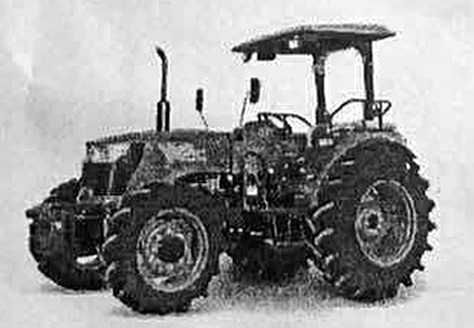
A. 39 vòng. B. 33 vòng. C. 32 vòng. D. 31 vòng.
II. PHẦN TỰ LUẬN (8,0 điểm)
Câu 1: (1,5 điểm) Giải phương trình và bất phương trình sau:
a/ $\frac{x+1}{x+2}+\frac{5}{x−2}=\frac{4}{x^{2}−4}+1$
b/ $4x−3>3\left(x−2\right)$
Câu 2: (1,0 điểm) Giải bài toán sau bằng cách lập hệ phương trình:
Trong kì thi chọn học sinh giỏi môn Toán lớp 8, lớp 9 cấp trường, tổng số học sinh đạt giải của khối 9 và khối 8 là 66 em, chiếm tỉ lệ 60% trên tổng số học sinh dự thi của cả hai khối. Nếu tính riêng, khối 9 có 70% học sinh dự thi đạt giải và khối 8 có 48% học sinh dự thi đạt giải. Hỏi mỗi khối có bao nhiêu học sinh dự thi ?
Câu 3: (2,0 điểm).
1/ Thực hiện phép tính : $\frac{\sqrt{27}−3\sqrt{2}}{\sqrt{3}−\sqrt{2}}−\frac{6}{3+\sqrt{3}}$
2/ Cho biểu thức $A=\left(\frac{1}{a−\sqrt{a}}+\frac{1}{\sqrt{a}−1}\right):\frac{\sqrt{a}+1}{a−2\sqrt{a}+1}$, với $a>0, a≠1$
a/ Rút gọn biểu thức $A$.
b/ So sánh $A$ với 1.
Câu 4: (1,5 điểm)
a/ Giải tam giác $ABC$ vuông tại $A$, biết: $AB=12cm$, $\hat{B}=30​^{∘}$.
b/ Một người đứng tại điểm $A$ cách gương phẳng đặt nằm trên mặt đất tại điểm $B$ là 1,4 m nhìn thấy hình phản chiếu qua gương $B$ của ngọn cây (cây có gốc tại điểm $C$ cách điểm $B$ là 5,6m; $B$ nằm giữa $A$ và $C$). Biết khoảng cách từ mặt đất đến mắt người là 1,65m. Tính chiều cao của cây?
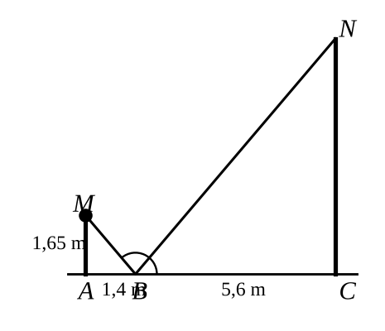
Câu 5: (2,0 điểm) Cho tam giác đều $ABC$ có cạnh $AB=4cm$. Từ $B$ và $C$ kẻ lần lượt hai đường cao $BH$ và $CK$ của tam giác $ABC$.
a/ Chứng minh 4 điểm $B,K,H,C$ cùng thuộc đường tròn $\left(O\right)$.
b/ Chứng minh hai cung nhỏ $BK$ và $HC$ bằng nhau. Tính diện tích hình quạt tròn $OHK$ ứng với cung nhỏ $HK$.
-HẾT-

